21 февраля 2024 года в Молжаниновском состоялось мероприятие, посвященное Дню защитника Отечества
21.02.2024
Сегодня состоялось торжественное мероприятие, посвященное 23 февраля-Дню защитника Отечества, которое было организовано управой Молжаниновского района города Москвы при взаимодействии с администрацией МО Молжаниновский, Советом депутатов, Советом ветеранов и Молодежной палатой района. В нем приняли участие: представители общественных организаций, учащиеся кадетских классов, представители отдела МВД России по Молжаниновскому району, храма Рождества Христова в Черкизове, жители нашего района.
У подножия памятника «Защитникам Москвы» на улице Синявинской звучали пронзительные слова в память тех, кто защищал рубежи нашей родины, о ком навсегда сохранится память в наших сердцах.
В ходе мероприятия выступили: глава управы Молжаниновского района Сергей Константинович Котляров, глава муниципального округа Молжаниновский Олеся Вячеславовна Журбенко, депутат Совета депутатов Анатолий Валерьевич Кондратьев, директор ГБОУ «Школа Перспектива» Наталья Викторовна Тверская.
В этот День воинской Славы член Молодежной палаты Молжаниновского района Наволоцкая Александра прочла стихотворение С.Михалкова "Мой боец", учащимся кадетских классов ГБОУ «Школа Перспектива» за отличную учёбу и активное участие в общественной жизни, в связи с присвоением специального кадетского звания «вице-ефрейтор», были вручены пагоны с соответствующими знаками различия. В заключении торжественного мероприятия все участники возложили цветы к памятнику.
Благодарим всех участников!
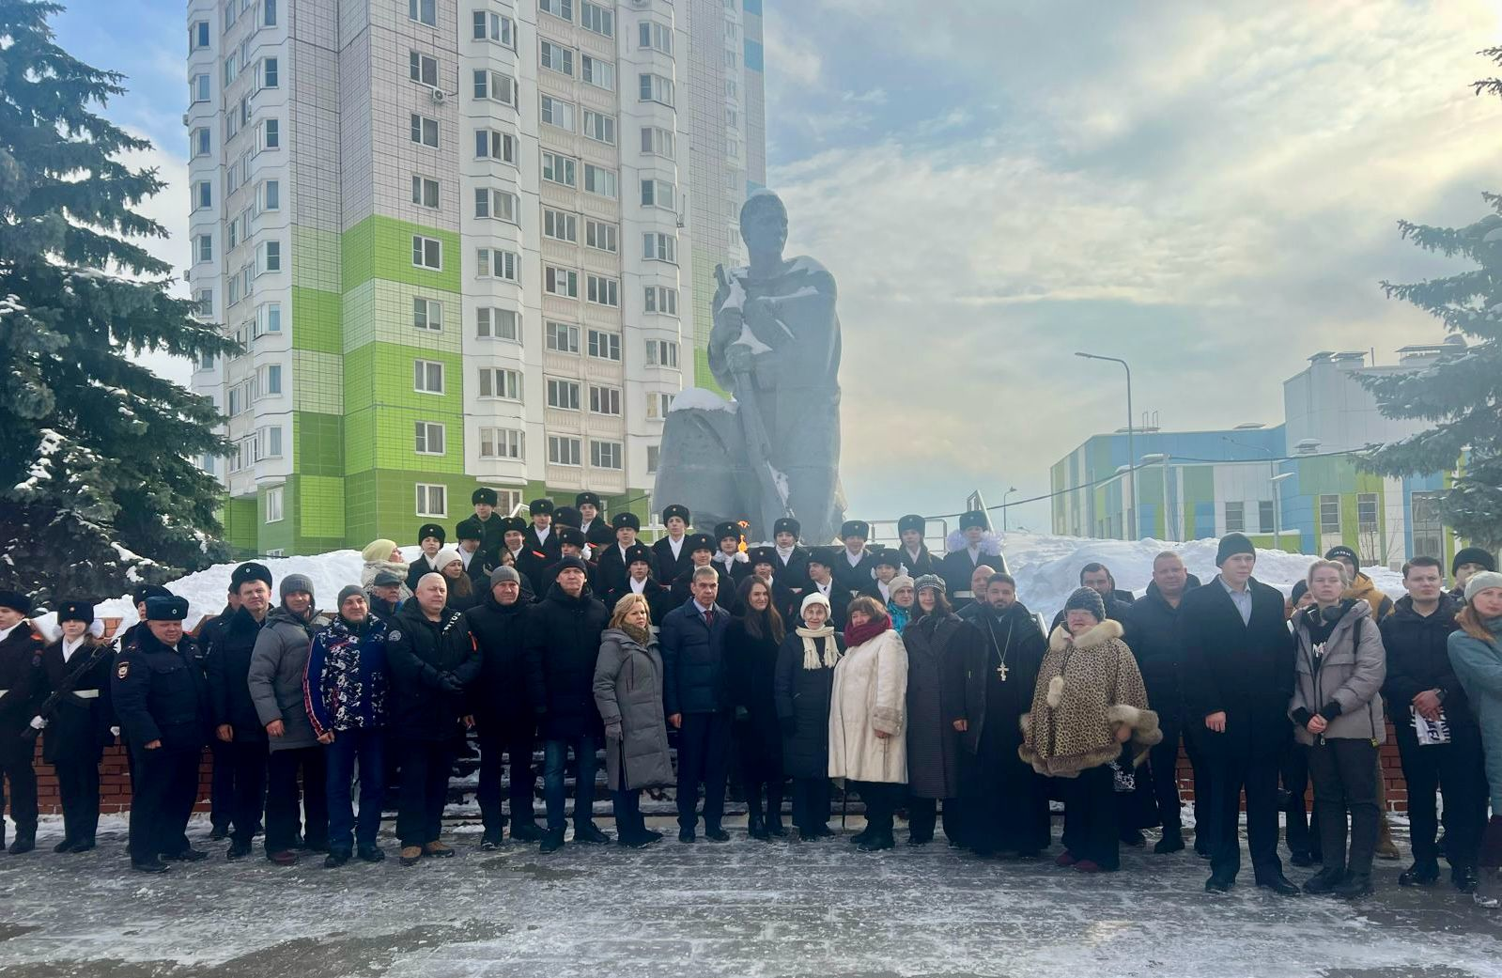

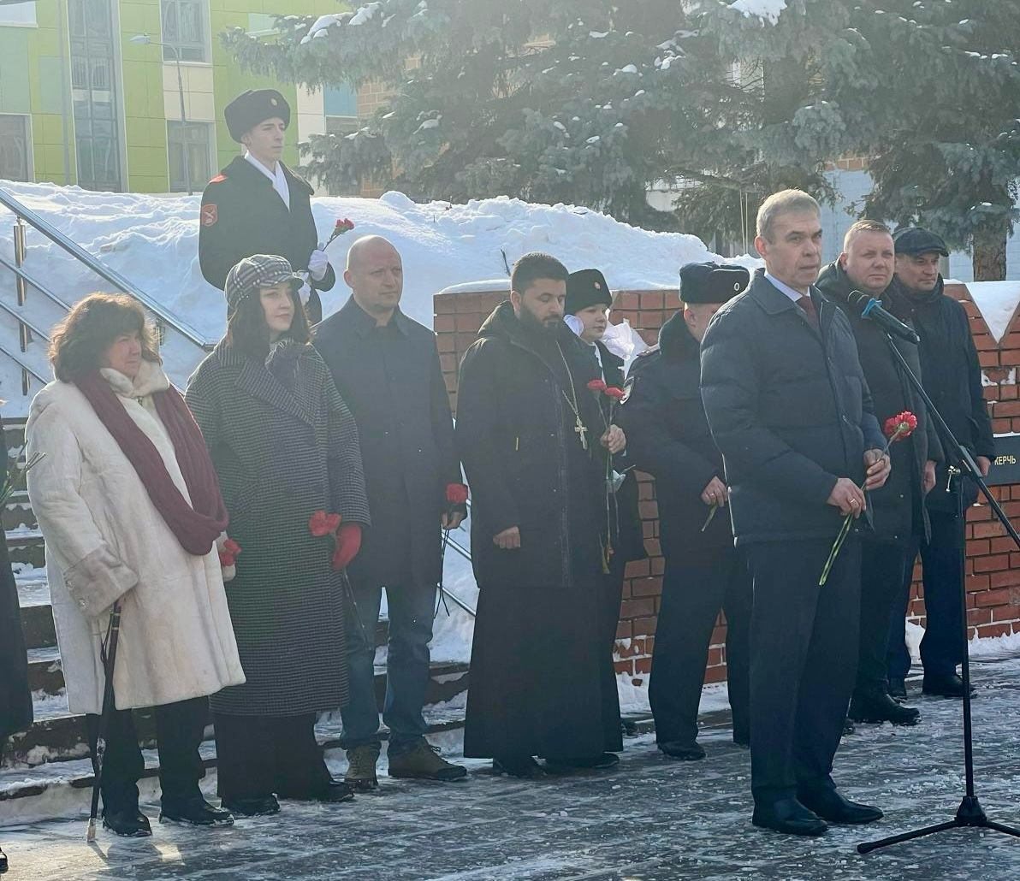

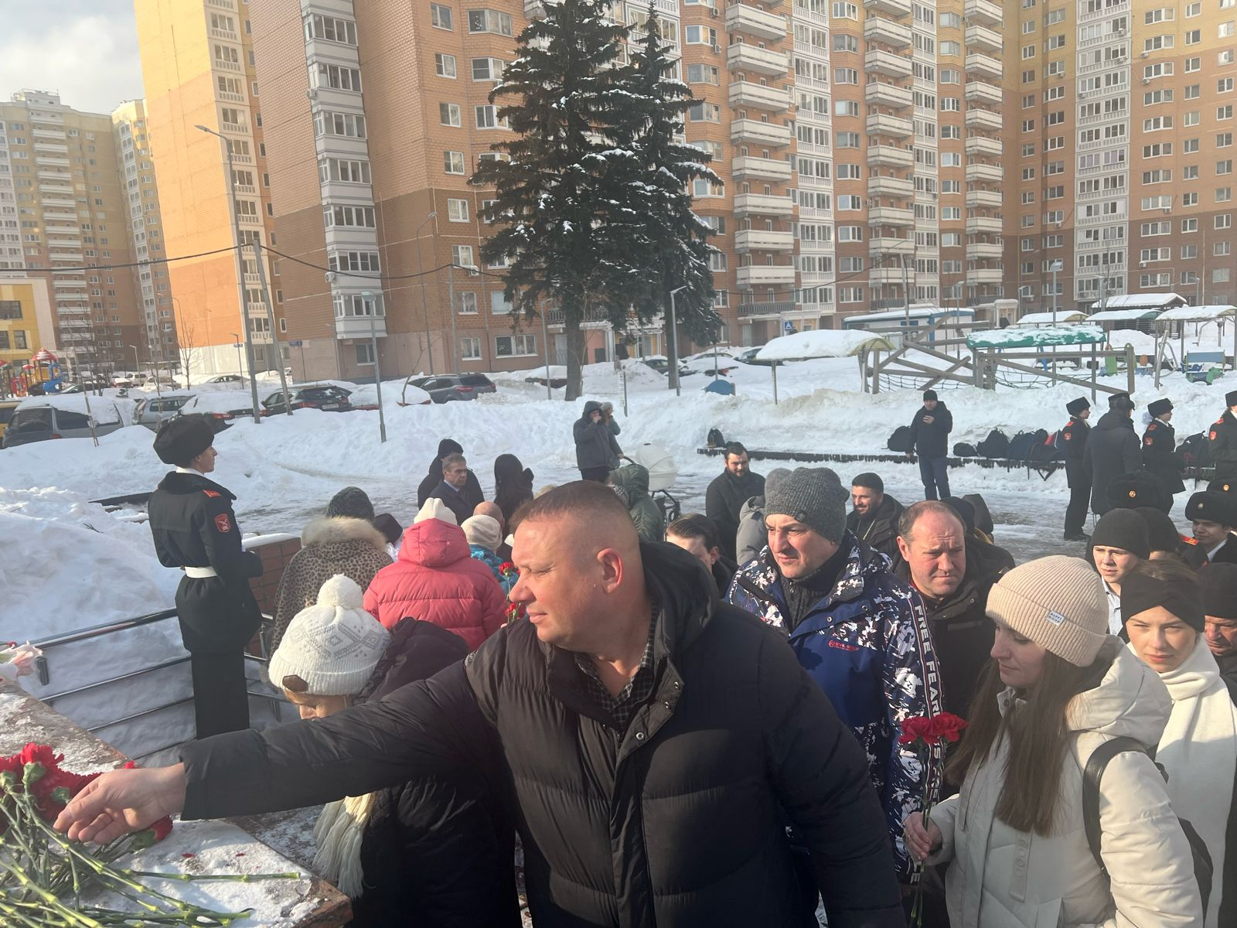

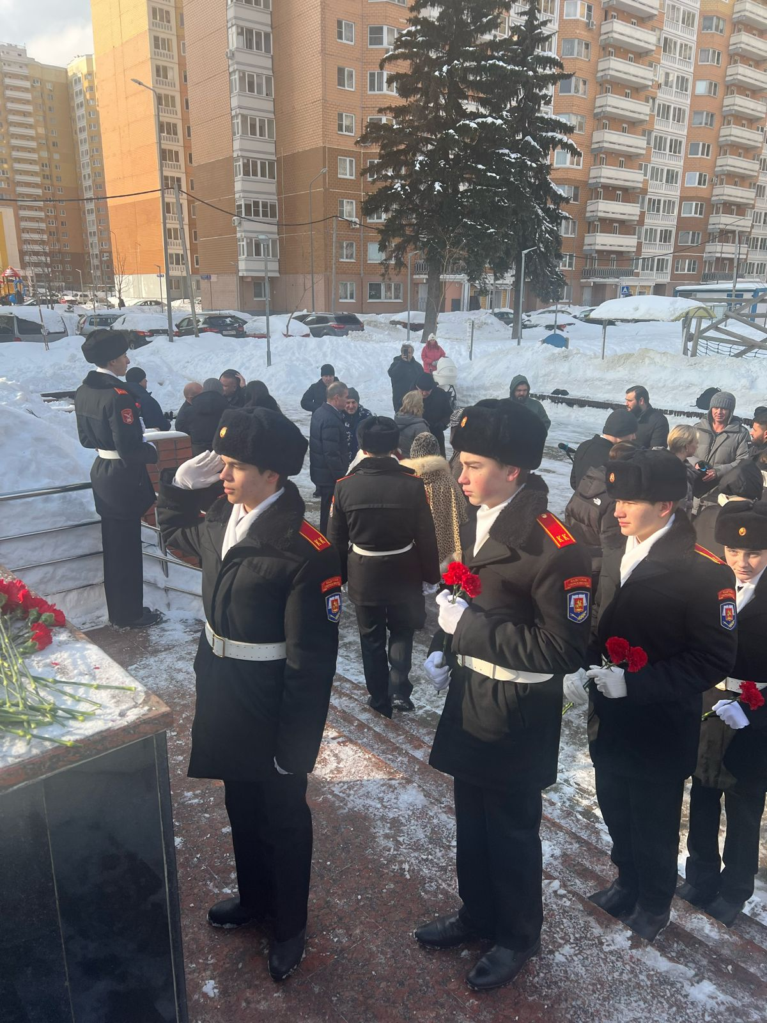

Адрес страницы: http://molzhaninovskiy.mos.ru/ads/detail/12182116.html
Управа района Молжаниновский города Москвы

